Для регистрации работодателя на платформе «Факультетус», следует выполнить следующие шаги:

# **1. Зарегистрироваться на Факультетусе:**

Перейдите по ссылке<https://facultetus.ru/university/sechenov> и нажмите на кнопку «Присоединиться» и выберите статус «Организация». Зарегистрируйтесь на портале.

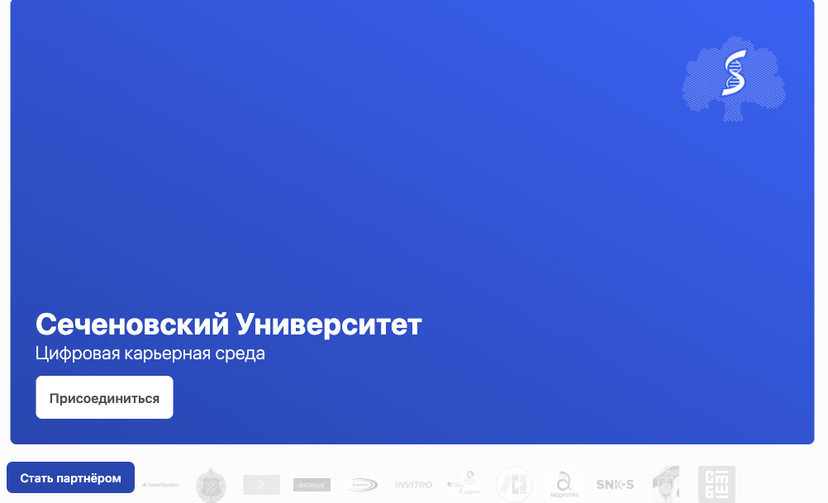

После регистрации будет создан личный кабинет компании.

# **2.** **Подпишитесь на Сеченовский Университет**

Для этого, в верхней части окна нужно выбрать пункт «ВУЗы», в открывшемся списке найти по поиску Сеченовский Университет и подписаться на него, нажав на кнопку «Стать партнером».

# **3.** **Добавьте свои вакансии**

Это можно сделать двумя способами:

1. Добавить вручную можно через соответствующий пункт в меню личного кабинета

2. Импортировать вакансии из HeadHunter. Чтобы настроить автоматическую загрузку всех ваших резюме из HH, нужно перейти в раздел «Организация», в пункте Аккаунт на HeadHunter нажать «Настройки» и вставить ссылку на профиль вашей организации на hh.ru

С момента размещения вакансии видны студентам-участникам и доступны для отклика. Самостоятельно Вы сможете просматривать всю базу резюме участников с фильтрами поиска и приглашать на вакансии в день или дни ярмарки, а также в любой другой день вне мероприятия при соответствующих доступах от университетов-участников.

Все полученные отклики от студентов и отправленные приглашения отображаются в разделе «Отклики». Обратите внимание, что контакты соискателя доступны только в случае принятого приглашения студентом или Вами принятого отклика. В других ситуациях доступна переписка в чате.

# **4. Заполните профиль организации**

Заполните информацию о вашей организации в разделе «Организация». Вы также можете добавить тестирования и привязать их к определенной вакансии.

Для предварительного отбора соискателей Вы можете размещать автоматизированные и иные тестирования в соответствующем разделе своего кабинета — они предлагаются релевантным соискателям и тем, кто хочет откликнуться.

Вы можете предлагать проведение событий: вебинары, мастер-классы, экскурсии, лекции и прочее. Регистрация на такое мероприятие будет через Факультетус, что даст Вам возможность просматривать подробно участников с резюме и возможностью приглашения на вакансии и стажировки. Обратите внимание, что предлагаемые к ярмарке события проходят модерацию организатором.

По окончании ярмарки можно продолжать взаимодействие со студентами и выпускниками участвующих университетов на платформе в постоянном режиме.